8D分析改善报告
W/DP QA-Q5005-02
NO.20191210001
8D Analysis Improvement Report
产品型号 Product Model | O21B-ECAN-12.80MHz |  |  | 开始时间 Start Date |  |  | 20191210
来源 Source | A001 |  |  | 报告时间 Report Date |  |  | 20191211
组长TeamLeader | 周闯 | 组员 Members |  | 赵龙、谭凯、陈盛、唐佳、王琳、周闯
问题描述 Problem description： |  |  |  | 数量Qty |  | 哪里 here | 时间Date
2019年12月10日客户反馈我司出货的100pcs O21B-ECAN-12.80MHz产品，有6pcs产品表面是哑面，和其他产品光泽不一样。  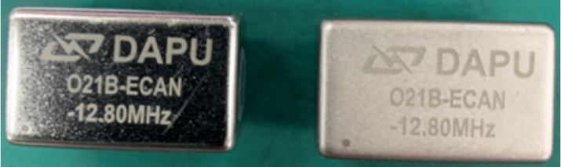 |  |  |  | 6 |  | A001 | 2019-12-10
原因分析Reason analysis：
根源原因 Root Cause
1.原因调查
  - 出货信息调查：
查询此批产品是2019年12月6日包装出货，出货数量：100pcs，出货信息如下图所示；
  - 物料信息调查：
该物料是共用物料，和其他型号产品共同使用，查询该物料来料异常信息，IQC检验发现1批物料表面颜色和封样样品光泽不一样，有色差，经各部门评估特例放行使用，数量：667，特例放行单如下：
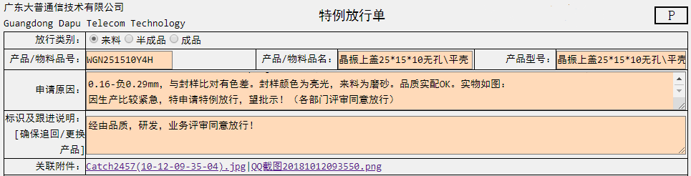
IQC反馈不良图片如下：
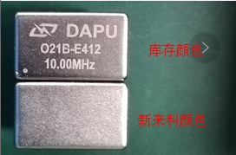
供应商回复原因：物料材质相同，在喷砂时使用的砂子不一样导致的喷砂后的产品表面光泽不一样（120um的砂子喷砂出来的产品是光面的，160um以上的砂子喷砂出来的产品表面为哑面），砂子越细喷砂后的产品表面就越亮。光面与哑面只是因为喷砂原因造成的色差。

  - 在制品物料使用情况确认：
查询库存物料有15pcs，确认是光面物料，在制品120pcs，确认是光面物料；
  - QA出货调查：
在出货前QA检查时因为有特例放行单，对此批出货产品表面光泽未做管控，导致不同光泽产品产品包装在一起出货。

2.根本原因调查
产生原因：
供应商：喷砂时使用的砂子不一样导致的喷砂后的产品表面光泽不一样，砂子越细喷砂后的产品表面就越亮。光面与哑面只是因为喷砂原因造成的色差。
流出原因：
特例放行评审：物料因表面光泽不一样，评审特例放行后，对放行物料的使用情况未做跟踪、关闭，导致零星物料和其他批次物料混用。生产、QA检验时未对产品表面光泽进行管控，包装出货未分开包装导致产品出货。
3.风险评估结果
为对光面产品和哑面产品过回流焊验证产品过回流焊前、后外观是否有变化，光面和哑面产品各选用2pcs，使用DAPU表贴炉温过回流焊，光面和哑面产品回流焊前、后外观无明显变化，说明光面和哑面产品过回流焊后无风险，外观不会发生明显变化。验证图片如下；

产品编号 | 回流焊之前 | 回流焊之后 | 结论
光面产品  #1 |  |  | 光面产品回流焊前、后外观无明显变化。
光面产品
#2
哑面产品  #1 |  |  | 哑面产品回流焊前、后外观无明显变化。
哑面产品
#2

围堵计划/ 临时措施  Containment Plan ( Temporary Action ) |  |  | 谁  Who |  | 实施时间  Implement Date | 实施验证Verification of Implementation | 谁 Who | 验证时间  Verification Date
- 请客户将不良品退回DAPU进行更换；  - 查询DAPU库存物料、在制品/库存品使用物料均是光面物料，无哑面物料； |  |  | 李见平  周闯 |  | 20191211  20191211 | 进行中  已完成 | 周闯 | NA
长期措施  Permanent Corrective Actions (Long Term) |  |  | 谁Who |  | 实施时间  Implement Date | 实施验证  Verification of implementation | 谁 Who | 验证时间  Verification Date
供应商改善：  - 后续生产喷砂固定为120um的砂子对产品进行喷砂，并将此要求固化SOP。  DAPU改善：  - 对特例放行评审流程进行优化，增加特例放行物料使用的跟踪和关闭情况确认；  - 对《晶振产品外观检验标准》进行修改，增加产品表面光泽检查要求，表面光泽明显差异不允许包装在一起； |  |  | 唐佳  周闯  龙志刚 |  | 20191212  20191213  20191213 | 实施中  实施中  实施中 | 周闯 | NA
实施效果确认(请展示数据) Verify Effectiveness of Implementation (please show the data) |  |  |  |  |  |  | 谁 Who | 时间 Date
NA |  |  |  |  |  |  | NA | NA
是否需要把更改推广到其它产品型号及过程？ Any change impact to other product models/ processes? ■No □Yes
如果是，请列出来 If Yes, Please state
NA
标准化/防止再发生 Standardization / Prevention of Recurrence |  |  |  |  |  |  | 谁 Who | 时间 Date
NA |  |  |  |  |  |  | NA | NA
□人People □设备Machine □ 物料 Material □方法Method □ 环境Environment
祝贺团队 Congratulation Your Team |  |  |  |  |  |  | 谁 Who | 关闭时间  Closing Date

Prepared 草拟：周闯 Reviewed 审核： Approved批准：

